＜公益信託高知市まちづくりファンド助成事業＞

居宅サービス事業所　様

　　　　　　　　　　　　　　　　　　　　　　　　　　　　　平成26年3月20日

　　　　　　　　　　　　　　　　　　　　　　　　　高知県リハビリテーション研究会

　　　　　　　　　　　　　　　　　　　　　　　　　　　　　　食を考える委員会

**第3回　食事支援のための講習会～簡単レシピ実習～**

食べやすくて、おいしい食事の提供をしたいけれど、家事支援の限られた時間の中で「食事作りに時間が取れない」「同じ料理ばかりになる」とお困りの時に、ちょっとした工夫で簡単にできるレシピを活用して頂くための講習会を下記のとおり開催致します。

今回はアンケートで、ご要望の多かった噛む力が弱った高齢者に提供したい料理のご紹介と歯科衛生士による講演を行います。

皆様のご参加を心よりお待ちしております。管理者の皆様には、スタッフのご参加へのご配慮をいただけますよう、宜しくお願い申し上げます。

記

日　時　：　平成26年4月18日（金曜日）　13：30～16：30

場　所　：　高知市保健福祉センター３階 栄養実習室　　TEL　088-823-9111

内　容　：　講演「口腔ケア～口から食べることをあきらめないで～」

調理実習「噛むことを大切に！」

**（ メニュー ）**

切り干し大根ごはん

かつおの風味焼き

すいとん風煮

黒糖ミルクゼリー

試食をしながら情報交換

参加費　：　無料

持ち物　：　筆記用具、エプロン、ハンドタオルなど

対象・人員：ホームヘルパー、介護サービススタッフ　20名程

* 申し込みが多数の場合、人数調整のご相談をさせて頂ことがございますことをご了承ください。

**申し込み期限**：**4月14日（月）**

**申し込み方法：**別紙用紙に**088-844-9443**までFAXで申込み下さい。

[](http://ord.yahoo.co.jp/o/image/SIG=11unldgun/EXP=1375433561;_ylt=A3JuNG7ZIfpR5C8AkNkdOfx7/*-http:/t.pimg.jp/004/366/184/1/4366184.jpg)

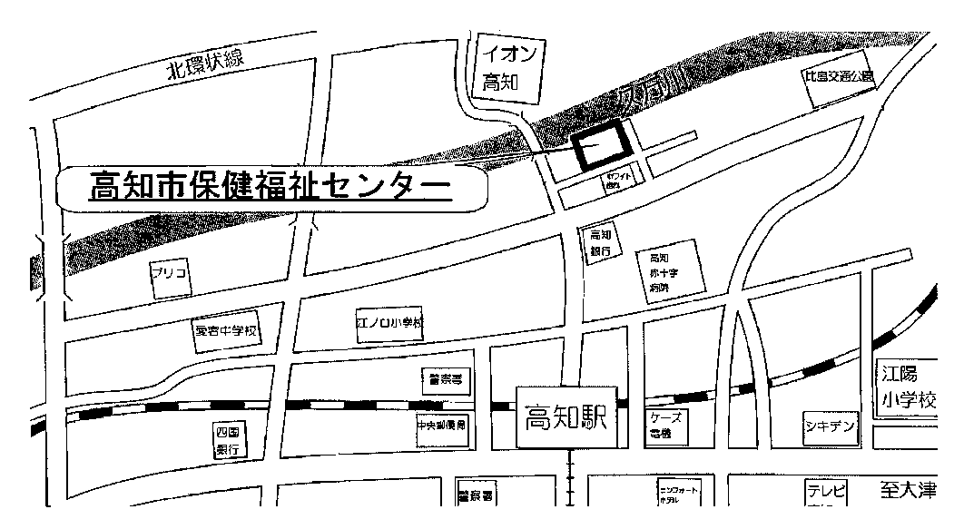

**送付先：ＦＡＸ　088-844-9443**

**食を考える委員会**

**第3回「食事支援のための講習会～簡単レシピ実習～」**

**参加申込書**

所属施設・団体：

|  |
| --- |
| 連絡先：　電話　　　　　　　　　　　　FAX |

|  |  |  |
| --- | --- | --- |
|  | 氏　名 | 職　種 |
| 1 |  |  |
| 2 |  |  |
| 3 |  |  |

＊必要事項を記入のうえ、**平成26年4月14日（月）**までに、下記事務局へお申込みください。

＊参加申込書により知り得た個人情報は参加管理にのみ使用し、外部に漏洩することはありません。

|  |
| --- |
| 高知県リハビリテーション研究会事務局（担当：中谷）  　〒780-8567　高知県朝倉戊　375-1　県立ふくし交流プラザ内  　　　　ＴＥＬ　088-844-3511　　　ＦＡＸ　088-844-9443 |